Chapitre 3 : l’Atlas Saharien
C’est un ensemble de montagnes continu qui s’étend d’Ouest en Est sur prés de 2000 km. Les massifs de l’Atlas saharien ont une orientation générale Nord-Est Sud-Ouest. Il est le domaine des grands plis, issus de la fermeture d’un sillon subsident au nord de la Plate-forme Saharienne. La série sédimentaire atteint 9000m.
Stratigraphie (alnaft.gov.dz/)
b) LE MESOZOIQUE
• Trias
Il n'est connu in situ que dans quelques forages où il consiste en une série gréseuse à la base suivie d'une puissante série évaporitique comprenant des passées calcaréo-dolomitiques et des intercalations volcaniques basiques au sommet.
• Jurassique
Dans la majeure partie du Nord de l'Algérie, il débute par un Lias transgressif.
• Lias :
Après l'épisode évaporitique du Trias supérieur, le caractère marin s'accentue durant le Lias. Le faciès calcaréo dolomitique évolue progressivement vers les marnes du Lias supérieur. Le caractère marin du Lias s'affirme par l'apparition de calcaires dolomitiques et oolithiques indiquant un milieu ouvert aux influences pélagiques sans pour autant être très profond.
Le Lias débute par un niveau carbonaté qui coiffe les séquences évaporitiques du Keuper. En divers points de l'Atlas saharien, ce niveau est d'âge Rhétien. Dans les zones méridionales de la chaîne, Hodna et Bousaada, les dépôts essentiellement carbonatés comblent la fosse atlasique. La zone tellienne occidentale et la Plate-forme Saharienne voient la sédimentation carbonatée se poursuivre avec un Hettangien-Sinémurien calcaire qui atteint, par endroits, 200m. A l'Hettangien-Pliensbachien, la transgression atteint son maximum avec des calcaires à silex, des calcaires rouges à Ammonites, des calcaires à polypiers, des algues et enfin des dolomies calcaires (200m). Au Domérien, l'Algérie est entièrement sous environnement marin.
• Dogger :
Dans la partie sud des hauts plateaux oranais et de l'Atlas saharien occidental, est relevé au Bajocien supérieur les traces d'une sédimentation détritique qui traduit la proximité d'une activité fluvio-deltaïque.
• Malm :
L'extension des faciès gréseux vers le nord montre que la régression, amorcée dans la fosse atlasique à la fin du Dogger, s'accentue. Durant cette période, s'opposent les domaines marins au nord et les domaines continentaux ou deltaïques au sud. Dans ces derniers, on relève cependant dans les hauts plateaux et la fosse atlasique, des faciès d'influence marine sous forme de sables et grès, d'argiles et de calcaires. A l'est du méridien passant par Sedrata-Laghouat, un milieu marin franc sans apport détritique persiste durant tout le Jurassique supérieur.
• Crétacé
Il affleure dans l'Atlas saharien. Ses sédiments détritiques et siliceux connaissent leur plus grand développement dans l'Atlas saharien occidental avec des épaisseurs de 1200m.
• Néocomien-Barrémien :
Cette période est caractérisée par une régression maximum au Barrémien avec un retrait de la mer de l'Atlas tellien, du môle constantinois et du NE de la fosse atlasique. Les faciès présentent le plus souvent des alternances d'épisodes argilo-gréseux et de niveaux carbonatés.
• Aptien :
Dans la région de Hodna et des Aurès, il est représenté par un bref épisode marin transgressif à carbonates et récifs. Vers le sud et l'ouest, les faciès gréseux dominent et traduisent un régime fluvio-deltaïque.
Cependant, dans la fosse atlasique, rien ne permet de distinguer l'Aptien de l'Albien, sauf dans la région de Laghouat où des dépôts calcaires ont été retrouvés.
• Albien :
Dans l'Atlas Saharien, l'Albien gréseux à la base, évolue vers des faciès flysch vers le sud.
• Cénomanien :
Après la transgression albienne, la mer se stabilise.
Dans le sud, une diminution de la tranche d'eau entraîne une sédimentation évaporitique. Ailleurs, la tendance est nettement marine.
• Turonien :
A l'exception de certaines zones des hauts plateaux et du Constantinois, la mer recouvre tout le Nord de l'Algérie et le Sahara. Les faciès cénomaniens sont remplacés par des marnes à lamellibranches et échinodermes.
• Sénonien :
Il s'agit d'une sédimentation marno-calcaire à lumachelles.
La paléogéographie précédente persiste jusqu'au Sénonien supérieur, avec un léger approfondissement marin et, à nouveau, une microfaune pélagique abondante.
c) LE CENOZOIQUE
• Eocène
En Algérie, les formations éocènes sont très importantes tant par leurs surfaces que par leurs épaisseurs.. Au sud du Hodna, l'Eocène inférieur est composé de marnes à gypse, de calcaires phosphatés et de calcaires à silex. Le Lutétien se présente sous un faciès de marnes à huîtres.
• Oligocène-Miocène
- Oligocène : il est caractérisé par des apports importants de matériel essentiellement gréseux
- Miocène inférieur : il est le siège d'une vaste transgression prenant en écharpe, suivant une ligne sensiblement EO, tout le domaine algérien de la région de Tlemcen à la dépression saharienne de Biskra. Il est constitué d'une épaisse série de marnes bleues (plus de 1000m) passant latéralement à des grès argileux marins. Au sein de cette immense zone immergée, s'individualisent des bassins, la Tafna, le bas e-t le moyen Chelif, le Hodna, les Sébaou, etc.
- Miocène supérieur : la régression du Burdigalien est suivie d'une transgression progressive à l'échelle du Chelif. Le Miocène supérieur comprend des faciès divers (marnes noires ou bleues, sables, grès, calcaires, diatomites et gypse).
d) LE PLIOCENE ET LE QUATERNAIRE
Le Pliocène est généralement lagunaire et passe vers le haut aux formations quaternaires continentales.
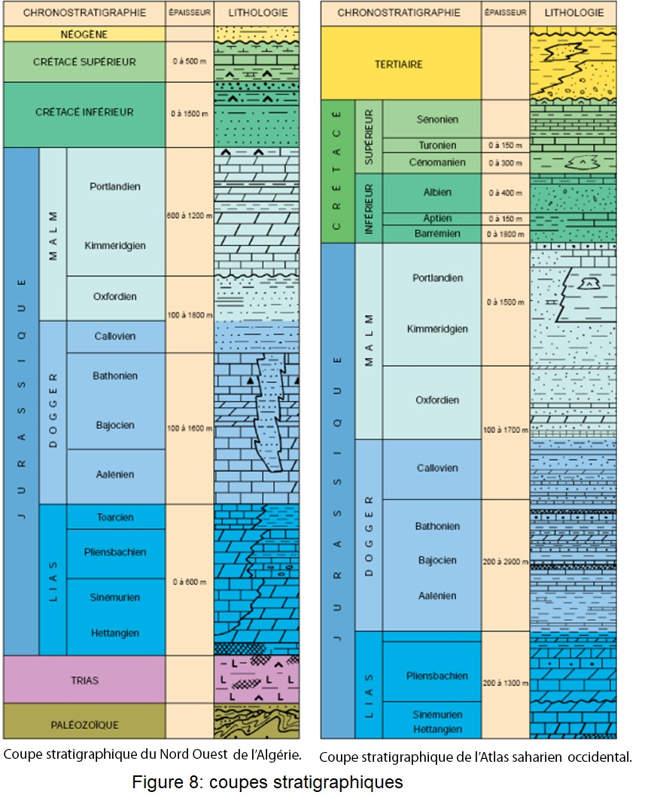

La Flexure Sud Atlasique
L’Accident Sud Atlasique (ASA), dénommé anciennement flexure sud atlasique ou encore
flexure saharienne, correspond à une structure tectonique majeure au Maghreb, qui se prolonge
sur environ 1500 km depuis Agadir au Maroc jusqu’à Gabès en Tunisie, en passant par les
villes de Laghouat et Biskra en Algérie (fig. 9) . Cette structure est orientée est-ouest d’Agadir
jusqu’à Feguig, au Nord-Ouest algérien, puis NE-SO jusqu’aux environs de Biskra (Algérie),
puis NO-SE jusqu’aux environs du golfe de Gabès en Tunisie (Guemmache M.A. 2010).

Figure 9 (a) Contexte géologique général du Maghreb (Wildi, 1983), illustrant la position de l’Accident Sud Atlasique (trait épais) (b) Coupe géologique générale illustrant la géométrie profonde et le caractère chevauchant de l’Atlas Saharien (Bracène et Frizon de Lamotte, 2002).

